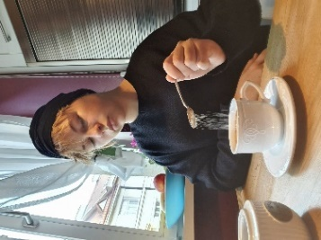
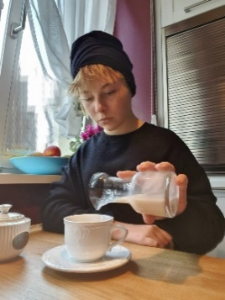
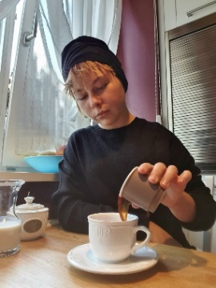
Jacques Prévert Déjeuner du matin
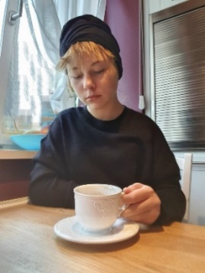
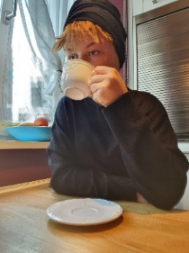
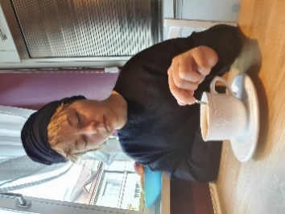
Il a mis le café Dans la tasse Il a mis le lait Dans la tasse de café Il a mis le sucre Dans le café au lait Avec la petit cuillère Il a tourné Il a bu la café au lait Et il a reposé la tasse Sans me parler
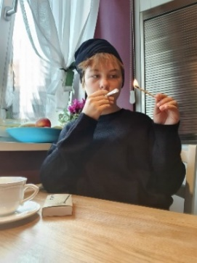
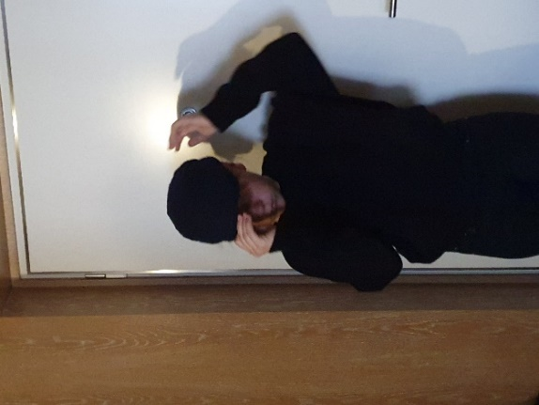
Il a allumé Une cigarette Il a fait des ronds Avec la fumée Il a mis les cendres Dans le cendrier Sans me parler Sans me regarder
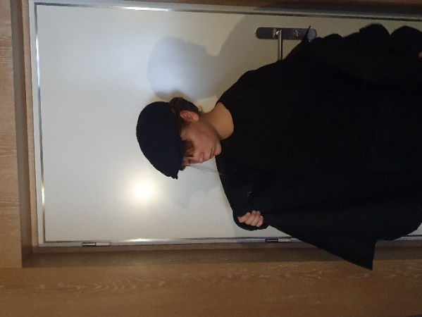
Il s’est levé Il a mis Son chapeau sûr sa tête Il a mis Son manteau de pluie Parce qu’il pleuvait Et il est parti Sous la pluie Sans une parole Sans me regardé
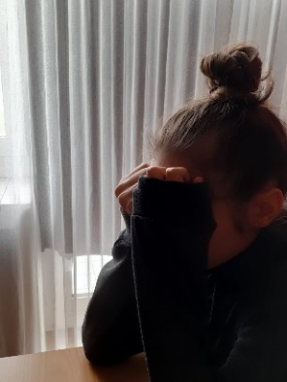
Et moi j’ai pris Ma tête dans ma main Et j’ai pleuré

Laura Vyštejnová, Veronika Hubáčková 2.C 2021

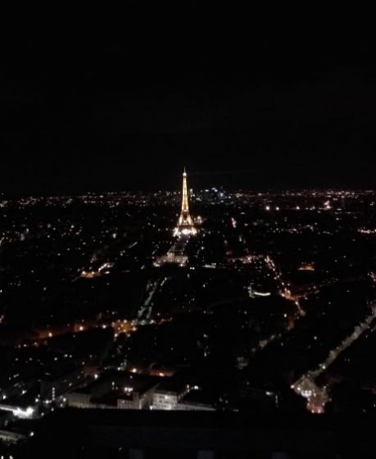
Souvenirs entre les larmes
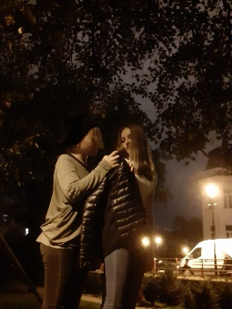
Entre les larmes, je me suis souvenue…

Nous étions à Paris Il a fait froid et du vent Il m’a offert son manteau Il y a dix-huit mois

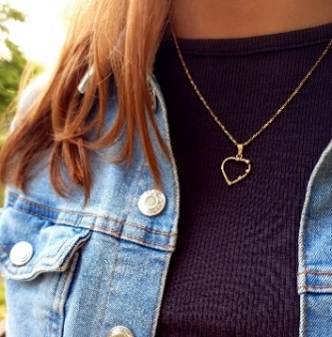
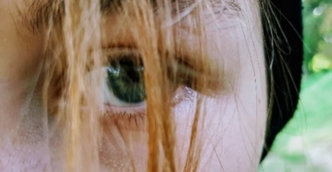
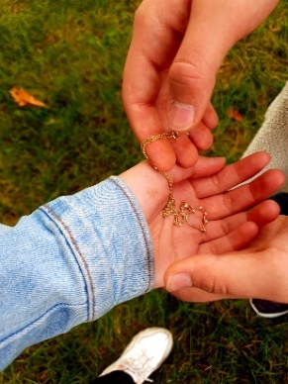
Nous étions dans une prairie On s’est promené On n’a pas parlé Il m’a arrêté Il m’a regardé dans les yeux Moi dans ses yeux Il a mis une petite chose dans ma main Il y a une année

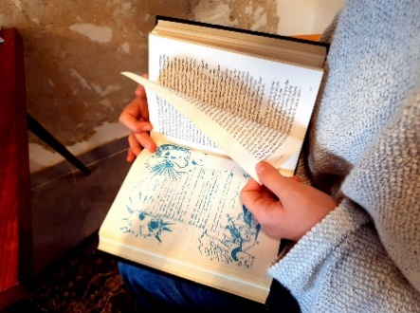
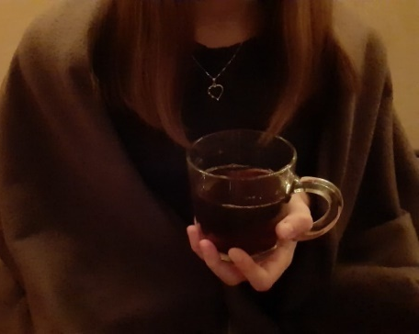
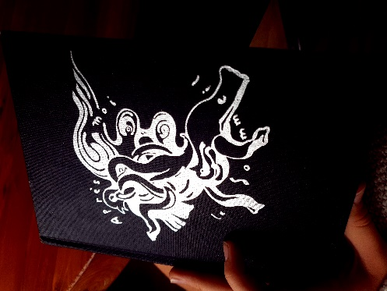
Il m’a lu ses poèmes préférés Il a arrêté de lire Il m‘a regardé Et il est parti un moment Il est revenu avec une tasse du thé Avec une couverture Pour moi Il savait que j’avais froid Il y a six mois
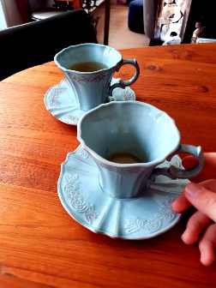
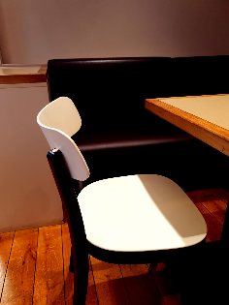
Le matin froid Dans un café Je l’ai attendu Nos thés sont devenus tièdes Il n’est pas venu Il y a deux mois

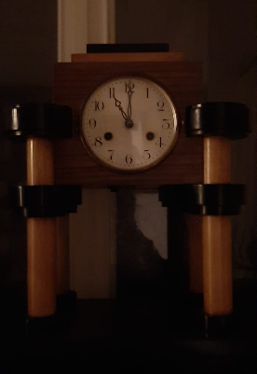
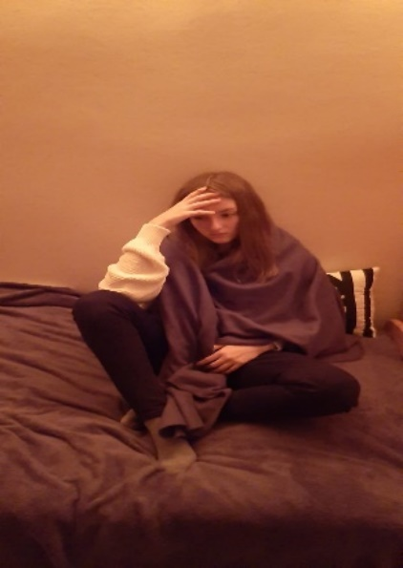
C’était une autre nuit Quand j’étais assise seule à la maison à attendre son retour Il y a deux semaines

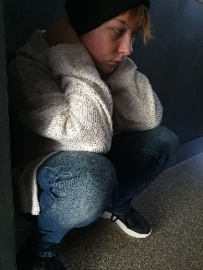
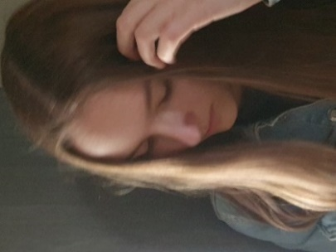
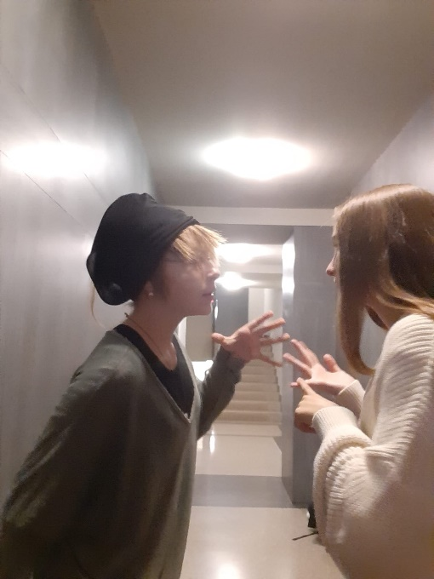
Le matin Avant le grand pluie Après la querelle Cri, beaucoup de cri Il n’y avait que le silence Le silence profond C’était hier

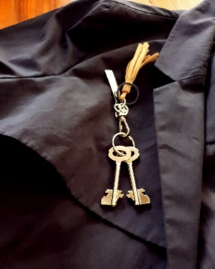
Il ne pleuvait plus Et moi Je n’ai plus pleuré
Je me suis levée J’ai pris mon manteau Mes clés Et je suis partie

J’ai commencé un nouveau chapitre dans la vie Sans Lui
